log4net

یکی از قدیمیترین پلتفرم logging می باشد که از زمان معرفی .NET وجود داشته. log4net می تواند پیام های وردی را به دیتا سورس های مختلف هدایت کند )فایل و SqlServer و (NoSQL.

Net Core 2.0 به بعد را پشتبانی نمیکند.

منبع:

<https://logging.apache.org/log4net/release/framework-support.html>

**Frameworks**

Log4net is available for several frameworks. For each supported framework an assembly targeting that framework is built:

* .NET Standard 1.3 via .NET Core 1.0
* Microsoft® .NET Framework 1.0
* Microsoft .NET Framework 1.1
* Microsoft .NET Framework 2.0
* Microsoft .NET Framework 3.5
* Microsoft .NET Framework 4.0
* Microsoft .NET Framework 4.5
* Microsoft .NET Framework 3.5 Client Profile
* Microsoft .NET Framework 4.0 Client Profile
* Microsoft .NET Compact Framework 1.0
* Microsoft .NET Compact Framework 2.0
* Mono 1.0
* Mono 2.0
* Mono 3.5
* Mono 4.0
* Microsoft Shared Source CLI 1.0
* CLI 1.0 Compatible

NLog

یک پلتفرم logging انعطاف پذیر و رایگان برای سیستم عامل های مختلف و استاندارد .NET است. NLog نوشتن بر روی چندین دیتا سورس را آسان می کند. (پایگاه داده ، فایل ، کنسول).

NLog supports the following platforms:

* .NET Framework 3.5, 4, 4.5 - 4.8
* .NET Framework 4 client profile
* Xamarin Android
* Xamarin iOs
* Windows Phone 8
* Silverlight 4 and 5
* Mono 4
* ASP.NET 4 (NLog.Web package)
* ASP.NET Core (NLog.Web.AspNetCore package)
* .NET Core (NLog.Extensions.Logging package)
* .NET Standard 1.x - NLog 4.5
* .NET Standard 2.x - NLog 4.5
* UWP - NLog 4.5

Microsoft.Extensions.Logging

پلتفرم داخی ASP.NET CORE برای logging می باشد. توانایی ذخیر تو چندین دیتا سورس مختلف را ندارد و با EF برای ذخیره در دیتا سورس باید ادغام شود.

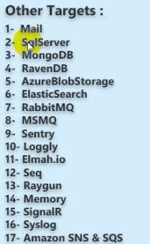

تفاوتها:

پشتبانی Nlog از Target های مختلف.

پشتبانی از log Mangment Online

مانند : Sentry

Microsoft.Extensions.Logging

از Target مختلف پشتیبانی نمی کند. داشبورد نیز برای گزارش گیری ندارد.

نمونه از یک داشبورد برای پلتفرم Elmah :

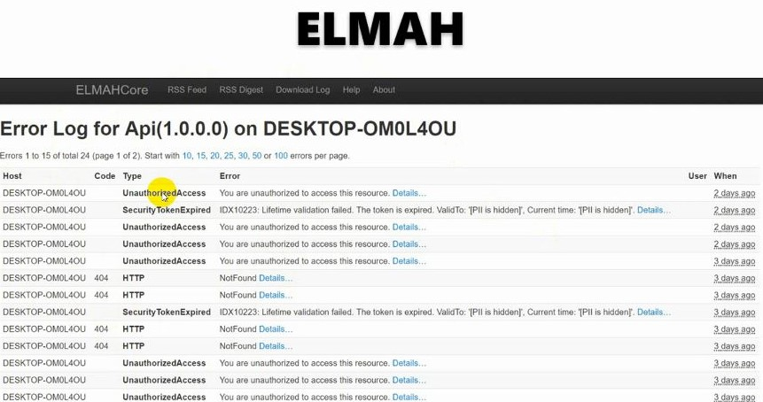

نسبت جستجو در Google پلتفرم های مد نظر:

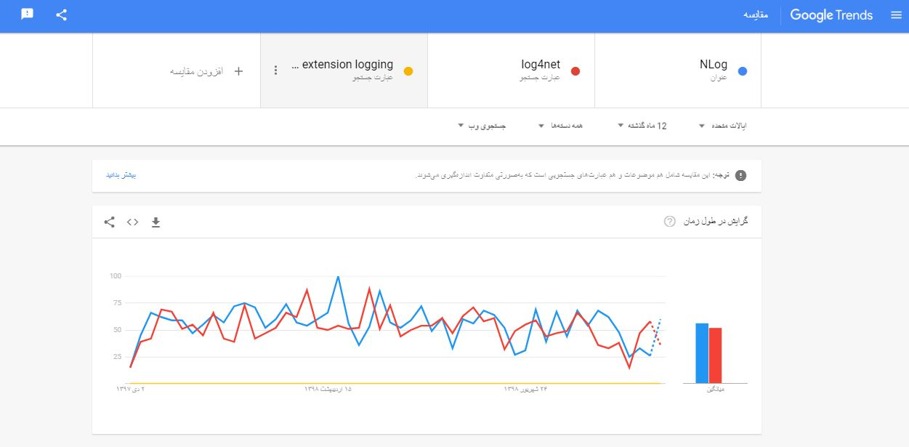

# Top 20 NuGet Logging Packages

1. [NLog for .NET Framework and .NET Standard](https://nugetmusthaves.com/Package/NLog)
2. [NLog.Extensions.Logging](https://nugetmusthaves.com/Package/NLog.Extensions.Logging)
3. [Serilog](https://nugetmusthaves.com/Package/Serilog)

منبع:

<https://nugetmusthaves.com/Category/Logging>

تفاوت اصلی چارچوبهای logging مدنظر در تصویر زیر مشخص هست:

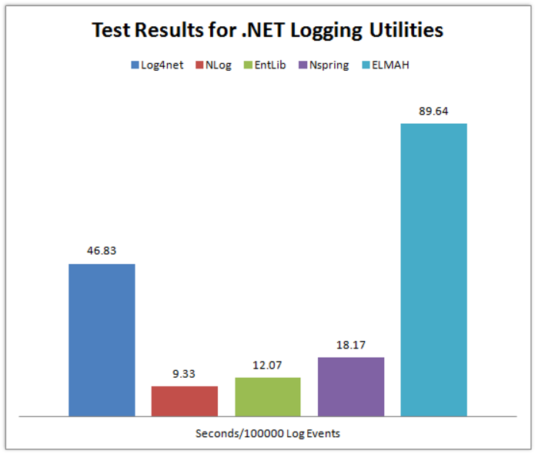100000 لاگ توی چند ثانیه انجام شده است

از نظر Performance نیز Nlog رتبه اول هست.